H743停机功能
首先我们拓展了解一下什么是AMBA（高级微处理器总线架构）；首先它是一种架构，是一种协议，是一种用于芯片内部的架构，微处理器里面的CUP,GPU，寄存器等连接和通信先后等等都是由这个架构规定的。（这也是为什么目前ARM公司通知全球芯片市场的主要原因，因为大家都在用这个架构，更新等等操作都掌握在ARM公司手里）;其主要可以分为下面四部分：
AHB (Advanced High-performance Bus) 高级高性能总线
ASB (Advanced System Bus) 高级系统总线----用的很少
APB (Advanced Peripheral Bus) 高级外围总线
AXI (Advanced eXtensible Interface) 高级可拓展接口
这些内容加起来就定义出一套为了高性能SoC而设计的片上通信的标准；

其中AHB主要是针对高效率、高频宽及快速系统模块所设计的总线，它可以连接如微处理器、芯片上或芯片外的内存模块和DMA等高效率模块；
APB主要用在低速且低功率的外围，可针对外围设备作功率消耗及复杂接口的最佳化；APB在AHB和低带宽的外围设备之间提供了通信的桥梁，所以APB是AHB或ASB的二级拓展总线 ；
OK了解到这；
接下来看事件和中断的区别：

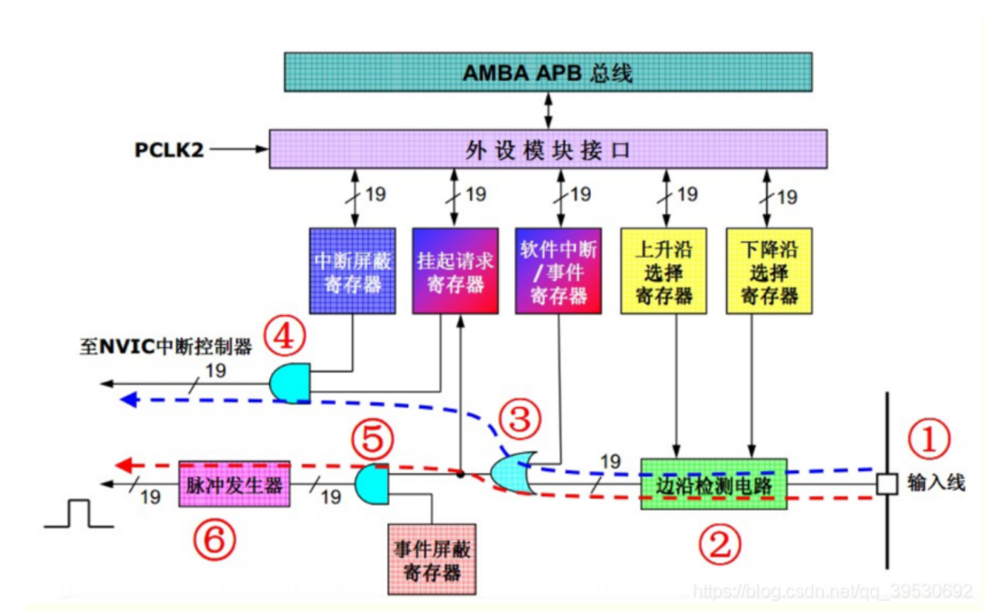
两条线，蓝色的是中断触发过程，1处是信号的输入处，黄色的寄存器用来决定是上升沿触发还是下降沿触发这决定了信号能否通过边沿检测电路（2处）；
然后可以看到一个或门，也就是说3处可以由外部信号通过也可以由软件写软件中断寄存器发信号通过；
再然后信号会分两条路，蓝色的路是去请求CPU中断，如果CPU开了中断屏蔽寄存器那么CPU就会中断，先去处理其他的事情，处理完再回来，也就是中断过程；第二条红色的线，只要事件屏蔽寄存器是开的，不需要经CPU纯硬件过程直接触发脉冲发生器；也就是事件过程；
现在需要知道单片机的休眠（sleep），停机(stop)，待机(standby)几种模式：
睡眠:仅仅CPU停止工作，定时器等等外设仍然工作，任何中断都可以唤醒。唤醒后程序接着运行，数据也不丢失；
停机：CPU和外设都停止工作，只能通过外部中断（EXTI）唤醒（按钮，外部传感器触发等可唤醒；但内部中断如ADC采集中断，定时器中断无法唤醒）；醒来后依然接着原来的位置运行；
待机：除了备份寄存器和待机电路，整个芯片几乎全部断电。内存（SRAM）里的内容全部丢失。只能通过特定引脚WAKEUP 引脚（PA0）上升沿、闹钟（RTC）或复位引脚。醒来后芯片会从 main() 函数的第一行开始重新执行

H743的Cache机制
简介：Stm32的Cache分为D_Cache（数据缓存）和I_Cache(指令缓存)，是为了解决CPU与主存之间速度差异而设计的高速缓冲存储器，D_Cache缓存频繁访问的数据，I_Cache缓存即将执行的指令；两者独立工作，可分别使能或禁用。主存SRAM工作频率只有200M而CPU达到400M;
读写操作：
当CPU往SRAM里读数据却发现Cache里已经缓存好了，就是读命中（Cache hit）；否则就是读Cache Miss
同样的有CPU要往SRAM里写数据时，Cache已经开辟了对应区域（Cache Line）就是写Cache hit;没有开辟就是写Cache Miss
风险：
当使用DMA搬运数据时，是直接搬运到SRAM里的，这个时候如果CPU读数据发现Cache里有缓存那么就会去读Cache里的数据，因此，每次都要清空Cache再来读取；这样Cache控制器看到Cache Miss就会拉取SRAM中的数据到Cache
中这个时候CPU读到的才是正确的；

